NAMA : KEANU MATTHEW IMMANUEL RUMAPEA

NIM : 2702367971

KELAS : LF01

1. Penjelasan Kode

Library numpy digunakan untuk komputasi numerik, dan matplotlib.pyplot digunakan untuk visualisasi data.

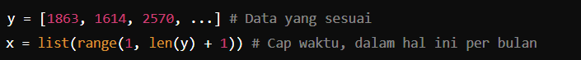

Data y adalah data produksi tas, dan x adalah variabel waktu dalam bulan.

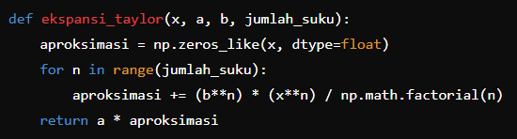

Fungsi ini mendekati fungsi eksponensial menggunakan deret Taylor hingga sejumlah suku tertentu (jumlah_suku).

Data x dan y diubah menjadi array numpy, dan logaritma natural dari y dihitung untuk keperluan regresi linear.

Regresi linear dilakukan untuk menemukan nilai b_log dan a_log.

Data x dibagi menjadi banyak divisi untuk mendapatkan kurva yang halus menggunakan fungsi ekspansi_taylor.

Menghitung waktu yang diperlukan untuk mencapai target produksi tertentu.

Membuat plot dari data asli dan hasil pendekatan deret Taylor.

Mencetak persamaan eksponensial yang digunakan dan hasil dari pendekatan deret Taylor.

1. Penjelasan teori

* **Persamaan Eksponensial**

Persamaan eksponensial adalah salah satu jenis persamaan matematika yang menggambarkan pertumbuhan atau penurunan eksponensial. Bentuk umumnya adalah:

Di mana:

* y adalah hasil atau keluaran.
* a adalah konstanta yang mengatur skala vertikal dari kurva.
* b adalah konstanta yang mengatur laju pertumbuhan atau penurunan eksponensial.
* x adalah variabel independen.
* e adalah basis logaritma natural (sekitar 2.718).
* **Logaritma Natural**

Untuk menyederhanakan pencarian nilai a dan b, kita dapat mengambil logaritma natural dari kedua sisi persamaan:

Dengan menyatakan ln (y) sebagai Y dan ln(a) sebagai A, kita mendapatkan persamaan linear:



* **Regresi Linear**

Regresi linear adalah metode untuk menemukan hubungan linear antara variabel dependen (Y) dan variabel independen (x). Persamaan regresi linear dapat dituliskan sebagai:



Dengan menggunakan regresi linear, kita dapat menghitung nilai b dan A. Setelah mendapatkan nilai A, kita dapat menghitung nilai a dengan mengambil eksponensial dari A:

* **Deret Taylor**

Deret Taylor adalah cara untuk mendekati fungsi dengan polinomial. Untuk fungsi eksponensial, deret Taylor di sekitar x=0 yang juga disebut deret Maclaurin) adalah:

Dalam skrip ini, kita menggunakan pendekatan terbatas dengan mengambil sejumlah tertentu dari suku, misalnya 10 suku:

